附件1

平台创新应用典型案例申报表

填表人： 单位： 联系电话：

|  |  |  |  |  |
| --- | --- | --- | --- | --- |
| 案例名称 |  | | | |
| 案例内容简介 | 300字以内。 | | | |
| 团队负责人 | 姓名 |  | 职务/职称 |  |
| 单位 |  | 电 话 |  |
| 团队成员情况 | 姓名 | 单位 | 职务/职称 | 承担任务/角色 |
|  |  |  |  |
|  |  |  |  |
|  |  |  |  |
|  |  |  |  |
|  |  |  |  |
| 县（校）组织单位 | 签字（盖章）：  年 月 日 | | | |

附件3

**双师课堂实录片头模板**

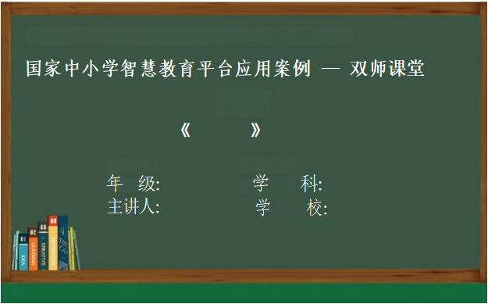**家中**

**双师课堂实录片尾模板**

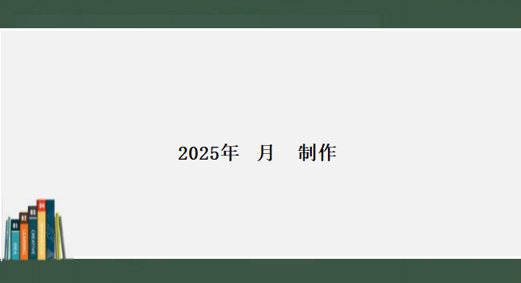

附件4 **双师课堂教学设计模板**

|  |  |  |  |  |  |  |  |  |  |
| --- | --- | --- | --- | --- | --- | --- | --- | --- | --- |
| 课程基本信息 | | | | | | | | | |
| 学科 |  | 年级 | | |  | | | 学期 |  |
| 课题 |  | | | | | | | | |
| 授课教师 |  | | 指导教师 | | |  | | | |
| 教科书 | 书 名： 出版社： | | | | | | | | |
| 一、教材分析 |  | | | | | | | | |
| 二、学情分析 |  | | | | | | | | |
| 三、教学内容分析 | 教学目标 | | | | | | | | |
| 教学重点：  教学难点： | | | | | | | | |
| 四、应用国家中小学智慧教育平台资源 | 教师层面  学生层面 | | | | | | | | |
| 五、教学过程 | 教学  环节 | 教师  活动 | | 学生  活动 | | | 设计  意图 | | 技术和资源  支持 |
|  |  | |  | | |  | |  |
|  |  | |  | | |  | |  |
|  |  | |  | | |  | |  |
|  |  | |  | | |  | |  |
| 六、练习  与作业设计 |  | | | | | | | | |
| 七、学习评价设计 |  | | | | | | | | |
| 八、课后反思 |  | | | | | | | | |